

**КЛАССИФИКАЦИЯ АУТИЗМА**

1. **группа.** Самые глубокие нарушения. Харак- терно полевое поведение, отсутствие потребно- сти во взаимодействиях с окружающими, от- сутствие активного негативизма, аутостимуля- ция с использованием простых повторяющихся движений и неспособность к самообслужива- нию. Отрешенность.
2. **группа.** Характерны жесткие ограничения в выборе форм поведения, выраженное стремле- ние к неизменности. Любые изменения могут провоцировать срыв, выражающийся в агрес- сии или аутоагрессии. В привычной среде ре- бенок достаточно открыт, способен к выработ- ке и воспроизведению бытовых навыков. Речь штампованная, построенная на основе эхола- лий. Ведущим психопатологическим синдро- мом является отвержение реальности.
3. **группа.** Наблюдается сложное поведение со стереотипными интересами и слабой спо- собности к диалогу. Ребенок стремится к успешности, но, не готов пробовать, рисковать и идти на компромиссы. Часто выявляются раз- вернутые энциклопедические знания в отвле- ченной области в сочетании с фрагментарными представлениями о реальном мире. Характерен интерес к опасным асоциальным впечатлени- ям. Ведущим психопатологическим синдромом является замещение.
4. **группа.** Дети способны к настоящему про- извольному поведению, быстро утомляются, страдают от затруднений при попытке концен- трировать внимание, выполнять инструкции. Могут выглядеть робкими, пугливыми и рассе- янными. Демонстрируют лучшие результаты по сравнению с 1,2,3 группами. Ведущим пси- хопатологическим синдромом является рани- мость.



**ЛЕЧЕНИЕ АУТИЗМА**

Основной целью лечения является повышение уровня независимости аутиста в процессе са- мообслуживания, формирования и поддержа- ния социальных контактов. Используется про- должительная поведенческая терапия, игровая терапия, трудотерапия, сенсорная интеграция, логопедическая терапия. Программу обучения выбирают с учетом возможностей ребенка. Низкофункциональных аутистов (1 и 2 группа) обучают на дому. Дети с синдромом Асперге- ра и высокофункциональные аутисты (3 и 4группа) посещают вспомогательную или мас- совую школу.

В качестве основной цели ***лечения 1 группы*** аутистов рассматривается установление кон- такта, вовлечение ребенка во взаимодействия со взрослыми и сверстниками, развитие навы- ков самообслуживания.

В ***лечении 2 группы*** рассматривается развитие эмоциональных контактов с близкими людьми и расширение возможностей приспособления к среде путем выработки большого количества различных стереотипов поведения. В ***лечения 3 группы*** рассматривается обучение диалогу, расширение круга представлений и формиро- вание навыков социального поведения. В ***4 группе*** основная цель - обучение спонтанно- сти, улучшение социальных навыков и разви-

тие индивидуальных способностей.

Составитель:

Учитель-дефектолог Зеленская Т.Н.

Воспитатель Зиновьева М.Г.

Служба «Мир особого ребенка»

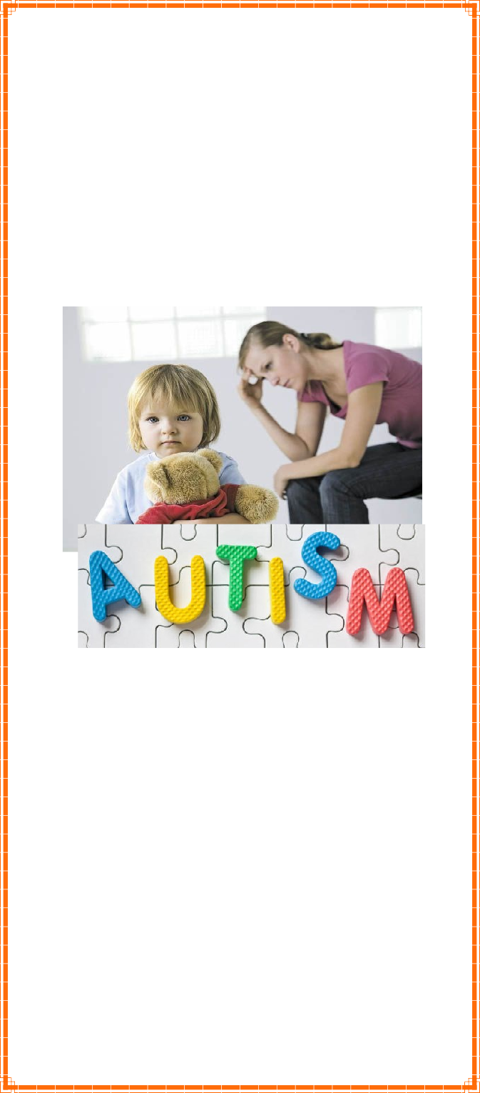

**Государственное бюджетное образовательное учреждение**

**«Центр психолого – педагогической, медицинской, социальной помощи семье и детям «Рука в руке»**

**РОДИТЕЛИ ЭТО ВАЖНО!**

**«ЧТО ТАКОЕ АУТИЗМ?»**

**Памятка для родителей**

**2022**

**п. Затеречный**



**АУТИЗМ –** тяжелое нарушение пси- хического развития, при котором страдает спо- собность к общению, социальному взаимодей- ствию, стремление уйти от контактов, стерео- типности движений и интересов.

У девочек аутизм выявляется в четыре раза реже, чем у мальчиков.

**ПРИЧИНЫ РАЗВИТИЯ АУТИЗМА**

В настоящее время причины возникновения аутизма окончательно не выяснены.

Предполагаемые причины аутизма:

**1. Генетические**

* **Генные мутации** - группы генов (SHANK2, SYNGAP1, DLGAP2 и локус DDX53-PTCHD1, связанный с икс-хромосомой), мутации в кото- рых, по-видимому, вызывают аутизм.
* **Нарушение раннего развития головного мозга.** У больных аутизмом часто выявляются структурные изменения лобных отделов коры головного мозга, гиппокампа, срединной ви- сочной доли и мозжечка.

У родных аутистов часто наблюдаются от- дельные нарушения, характерные для аутизма: склонность к навязчивому поведению, низкая потребность в социальных контактах, речевые расстройства (в том числе эхолалия).

**2. Нейрофизиологические**

* **Снижение активности зеркальных нейро- нов** в нижней фронтальной извилине. Этим объясняется неумение аутистов распознавать намерения других людей. Дисфункции зер- кальных нейронов обуславливают неспособ- ность аутистов к сопереживанию, а наруше- ния зеркальной системы угловой извилины — дефекты речи.
* У аутистов выявлены и **структурные**

**изменения в мозжечке и стволе мозга**.



* **Избыток нервных клеток в префронталь- ной коре головного мозга** (зоны головного мозга, которые ответственны за социальное и эмоциональное развитие ребенка).

**3. Экологические**

* **Инфекции, прививки;**
* **Специфические токсины в окружающей среде.** Пестициды. Растворители. Фталаты и фенолы – используются в производстве пла- стиков;
* **Увеличенное содержание в крови тяже- лых металлов – ртуть, свинец;**
* **Пренатальный стресс.**

У детей с аутизмом отмечается большое коли- чество осложнений во время беременности и в родах (внутриутробные вирусные инфекции, токсемия, маточные кровотечения, преждевре- менные роды).

**ДИАГНОСТИКА АУТИЗМА**

Родителям следует обратиться к врачу (детскому психиатру, участковому педиатру) ЕСЛИ:

1. Ребенок не фиксирует взгляд. Не устанавли- вает зрительного контакта «глаза в глаза» с вами, с окружающими людьми. Не улыбается.
2. Не разговаривает с окружающими, повторяет одни и те же слова или предложе- ния.
3. Выполняет одни и те же механические дви- жения, раскачивается, делает бесцельные дви- жения (взмахи руками, перебирание пальцами.
4. Хаотично передвигается по помещению.
5. Совершает действия, приносящие вред ему самому, самоистязает себя.
6. Боится громких звуков, закрывает уши ру- ками.

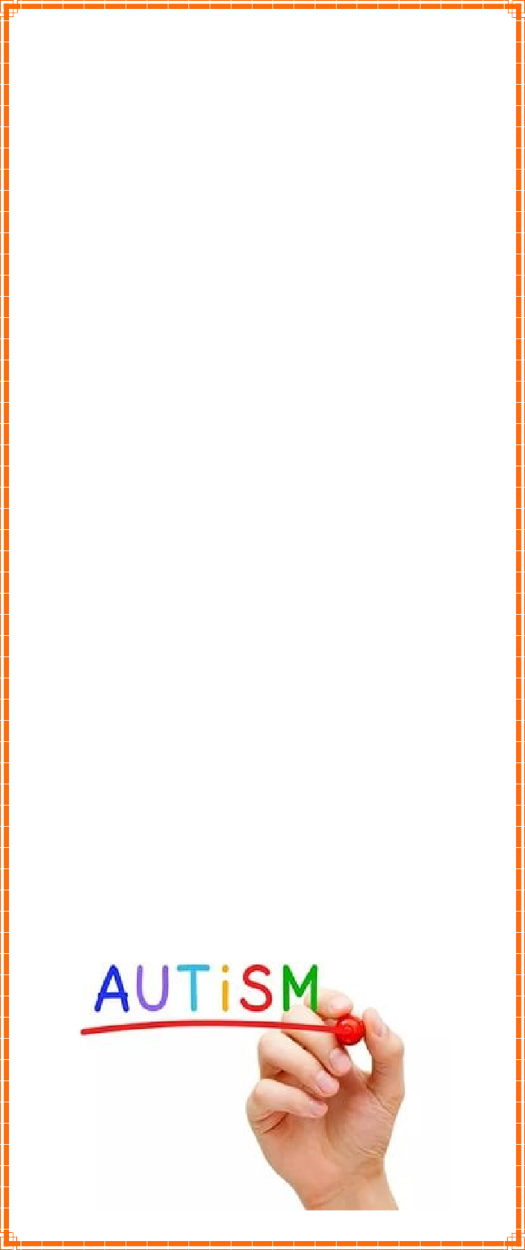

1. Не знает, что делать с игрушками, играет с неигровыми предметами, или постоянно играет только с определенными игрушка- ми, выстраивает предметы в ряд.
2. Не играет со сверстниками.
3. Не любит телесный контакт, не перено- сит прикосновение к себе.
4. Избирателен в одежде, еде.
5. Не отзывается на собственное. имя
6. Не замечает указаний взрослых.
7. Отсутствует лепет, указательный жест к 12 месяцам.

13. В 16 месяцев отсутствуют единичные слова . В 24 месяца нет спонтанных (не эхо- лаличных) предложений из 2-х слов.

Если эти признаки присутствуют, необ- ходимо пройти обследование у специали- ста.

Диагноз аутизм выставляется на осно- вании наблюдений за поведением ребенка и выявлении характерной триады, в которую входят:

* недостаток социальных взаимодействий,
* недостаток коммуникации,
* стереотипное поведение.

Для исключения расстройств речевого раз- вития назначают консультацию логопеда, для исключения нарушений слуха и зрения

– осмотр сурдолога и офтальмолога.